Уважаемые родители!
В настоящий период времени
на нашем сайте Вы можете получить домашние задания для Ваших детей: рисование, лепка, аппликации, список рекомендованной литературы.
Вы можете задать интересующий Вас вопрос по e-mail: Marina-Sepkina@yandex.ru
Давайте сотрудничать
по вопросам воспитания, обучения и развития наших детей!

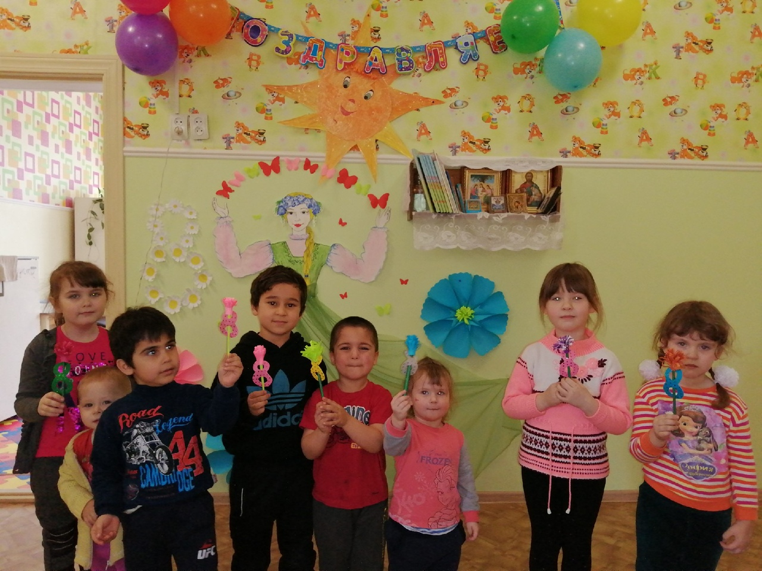

Аппликация из кружочков. 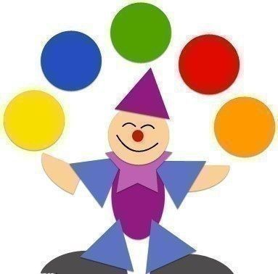

Рисование в нетрадиционной технике: 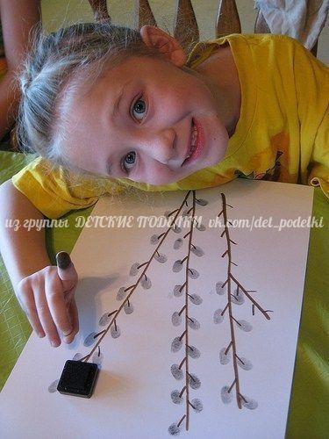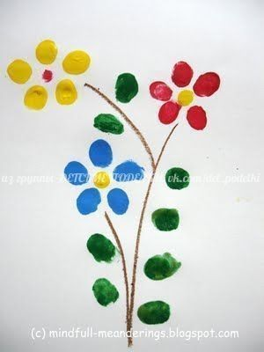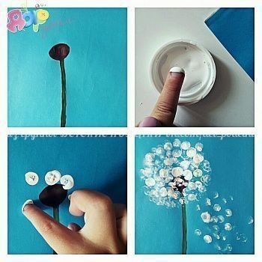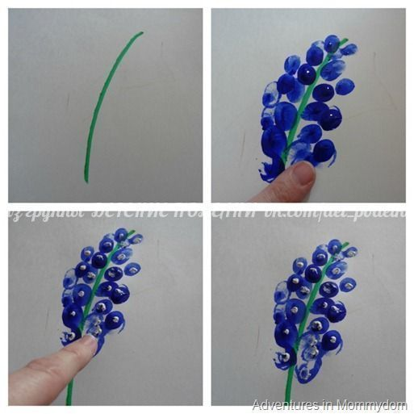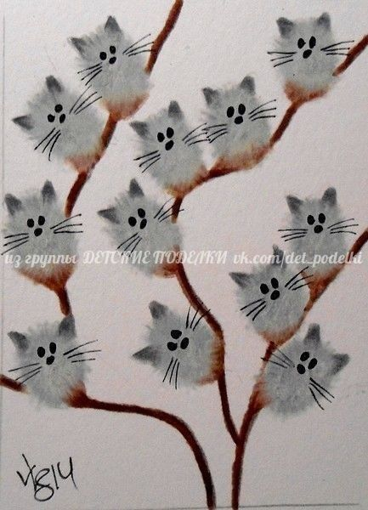
Аппликация «Ракета»
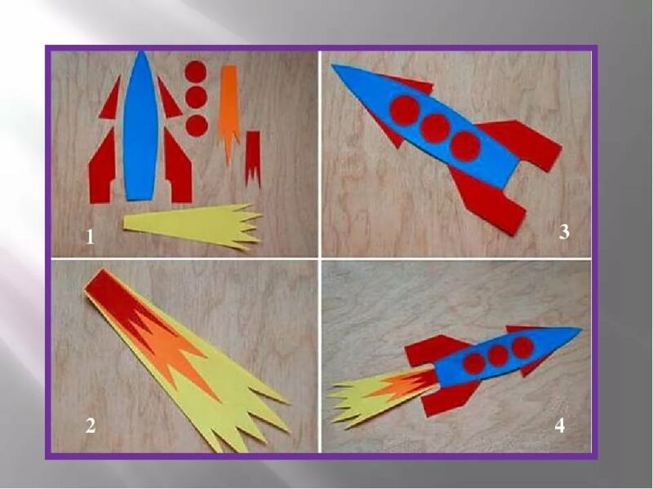

Веселый цыпленок с использованием метода торцевания
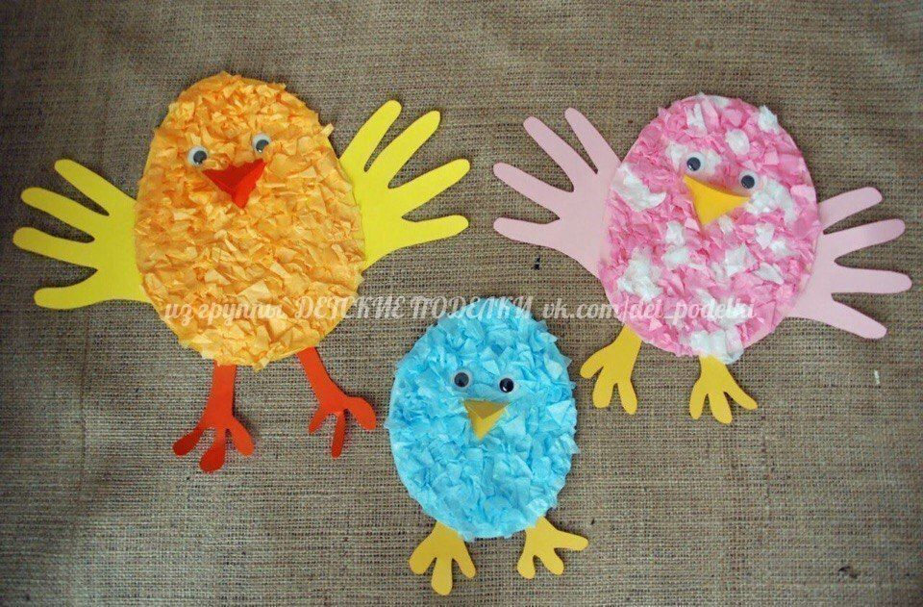
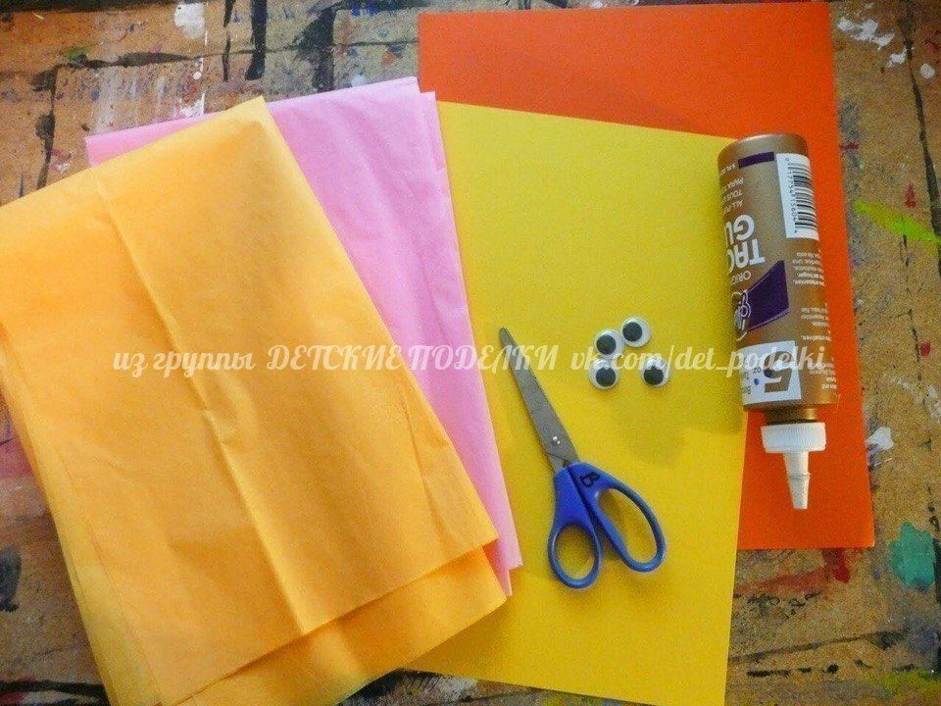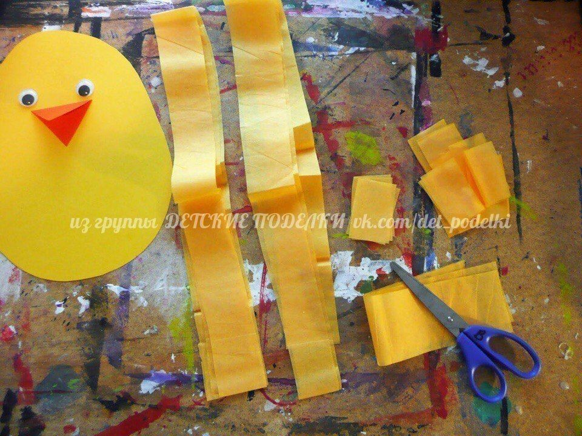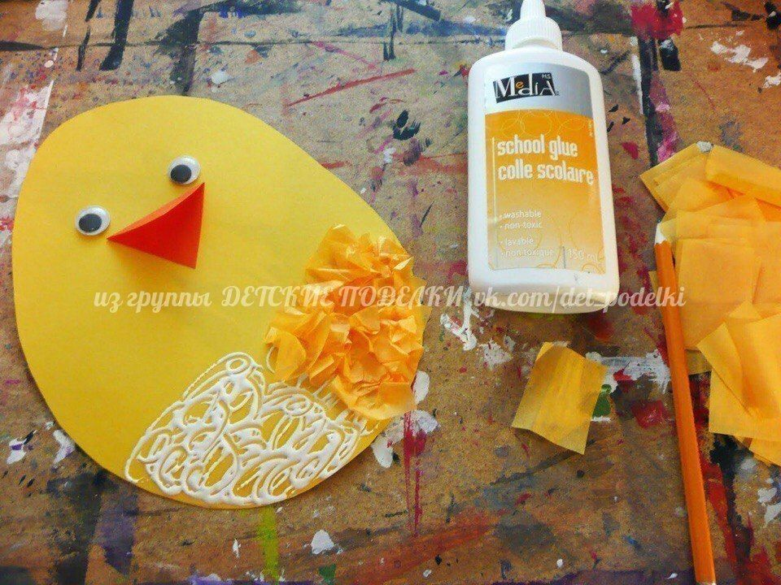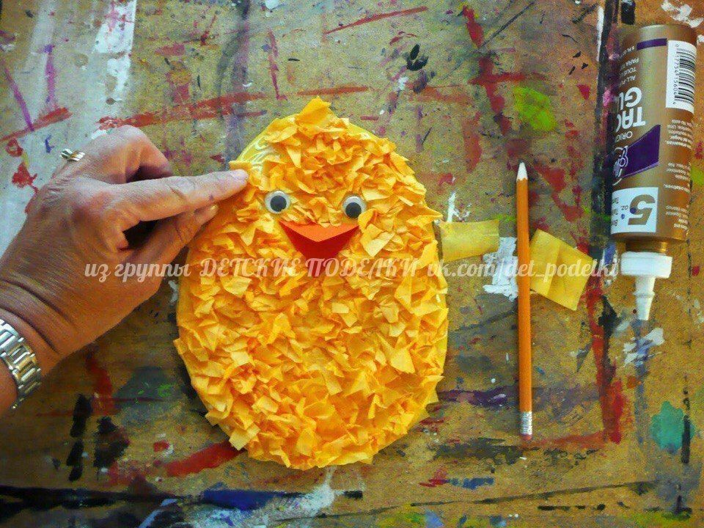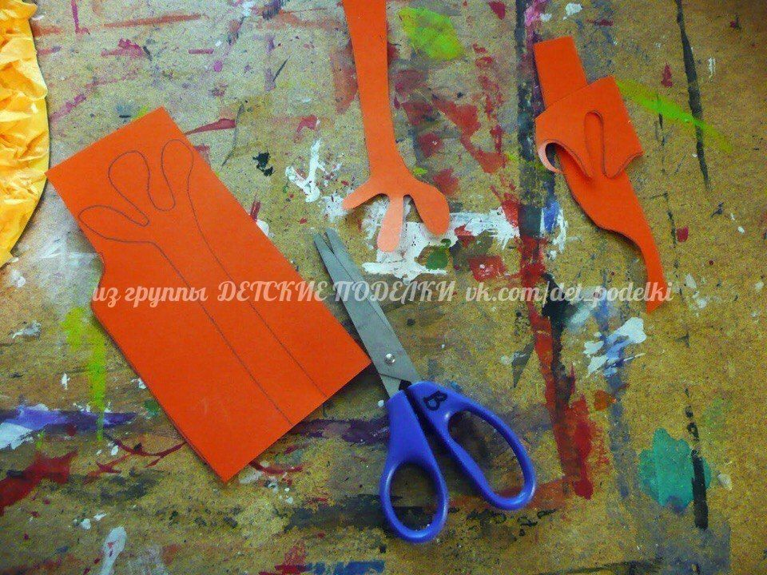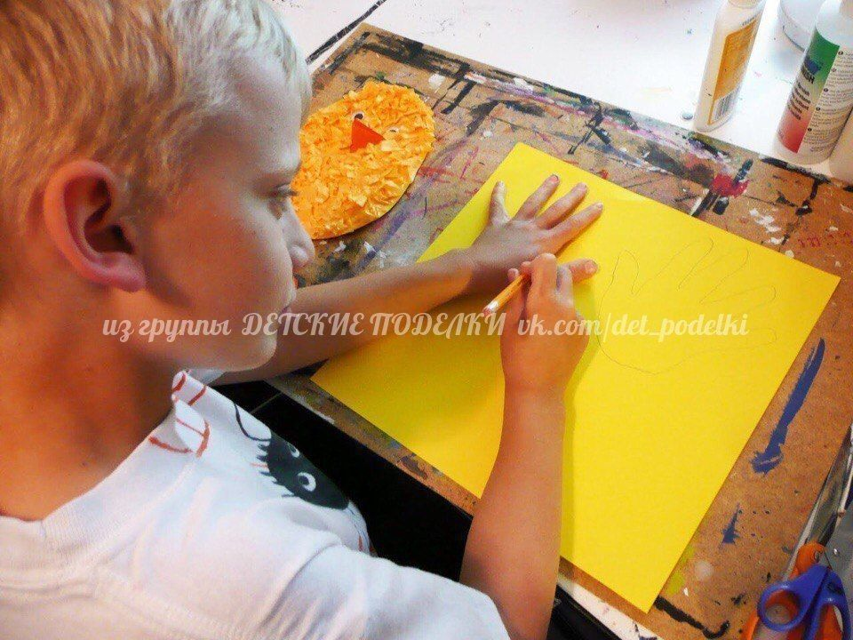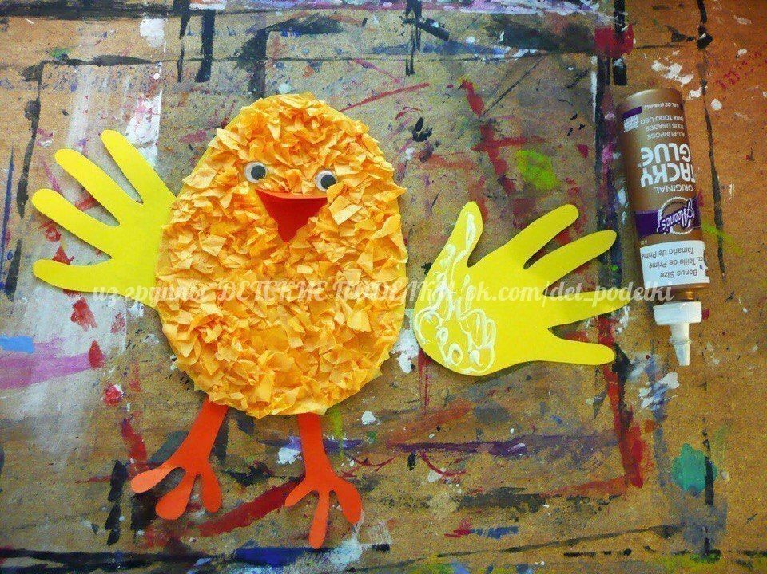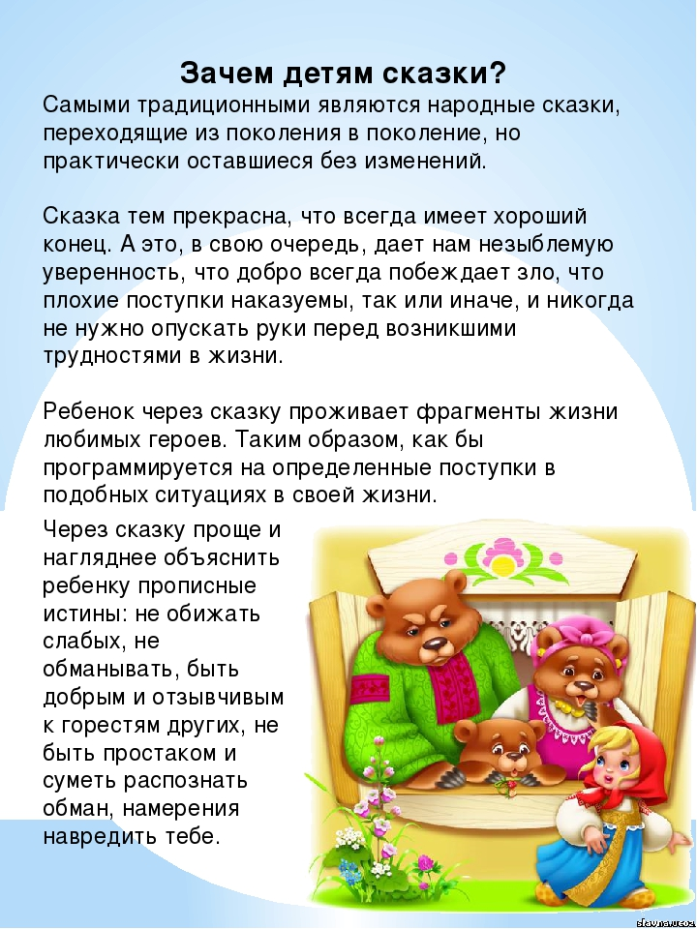
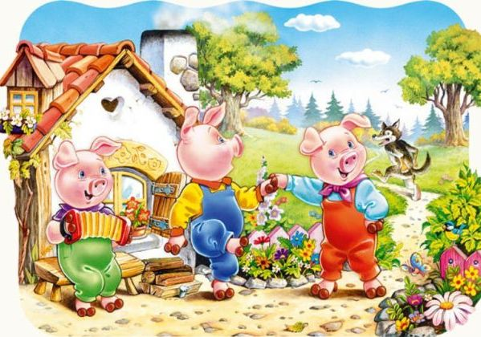
Сказки - одно из первых литературных произведений в жизни малыша. Именно через сказку ребенок познает нравственные нормы, учится сопереживать, обогащает свой духовный мир, развивает мышление и фантазию. Сказка оказывает своего рода терапевтическое действие на сознание ребенка и помогает ему находить решения его маленьких проблем.
Главная задача родителей – постоянно читать малышу сказки и беседовать с ребёнком по прочитанным произведениям, задавая элементарные вопросы.
Список рекомендуемой литературы:
Бодливая корова - К. Ушинский
Журка - М. Пришвин
Три поросенка (перевод С. Маршака)
Лисичка – сестричка и волк русская народная сказка
Зимовье зверей русская народная сказка
Лиса и козел русская народная сказка
Про Иванушку – дурачка - М.Горький
Телефон - К. Чуковский
Зимняя сказка - С. Козлов
Федорино горе - К. Чуковский
Бременские музыканты - братья Гримм
Собака, которая не умела лаять - Родари Джанни
Лесной колобок – колючий бок - В.Бианки
Сказка о невоспитанном мышонке - С. Прокофьева

